**LAPORAN PRAKTIKUM PEMROGRAMAN WEB**

**Pembuatan Situs di Webserver**



Oleh

Dewi Rizka Fithriyah

110533406986

**PRODI S1 PENDIDIKAN TEKNIK INFORMATIKA**

**JURUSAN TEKNIK ELEKTRO**

**FAKULTAS TEKNIK**

**UNIVERSITAS NEGERI MALANG**

**MALANG**

**2013**

**BAB 1**

**DASAR-DASAR PHP**

1. **TUJUAN**

* Memahami struktur dasar dokumen PHP.
* Mampu membuat dokumen PHP yang baik dan benar.
* Mampu memanfaatkan elemen-elemen dasar untuk mengolah dan

menampilkan informasi.

1. **DASAR TEORI**
2. **Definisi PHP**

PHP adalah singkatan dari PHP Hypertext Preprocessor yang merupakan bahasa berbentuk skrip yang ditempatkan dalam server dan diproses di server. Hasilnya akan dikirim ke klien tempat pemakai mengunakan browser. PHP adalah salah satu bahasa pemrograman di Internet. PHP bersifat cepat, gratis dan murah ( gratis ), selain itu PHP mendukung penggunaan database seperti MySQL, PostgreSQL, mSQL, Oracle etc.

Untuk dapat menjalankan PHP melalui browser, maka anda diharuskan terlebih dahulu menginstall web server ( misalnya Apache, PWS, IIS ) lalu menginstall PHP, sedangkan untuk menjalankan MySQL anda tidak perlu menginstall web server, hanya saja jika ingin dijalankan melalui browser, maka anda harus menginstall web server. Prosedur penginstallan web server, PHP dan MySQL dapat anda baca pada manual masing – masing. Adapun manual dan instalan Apache, PHP maupun MySQL dapat anda cari di <http://ftpsearch.itb.ac.id> .

Jika anda tidak ingin direpotkan dengan prosedur penginstallan PHP, anda dapat menjalankan PHP di direktori *public_html* anda di *s.ee.itb.ac.id*. Hal itu dapat dilakukan karena PHP bersifat *server side* artinya script PHP di jalankan di server, bukan di computer client. Jadi semakin banyak client yang menjalankan script PHP di suatu situs, maka beban yang ditanggung oleh server semakin bertambah.

Sintaks – sintaks dalam PHP banyak yang sama dengan C++, dalam hal ini penulis tidak memberikan penjelasan penggunaan sintaks – sintaks tersebut mengingat para cakru telah memperoleh pengajaran tersebut di dalam kuliah maupun praktikum EL – 207 Komputer dan Pemrograman.

2. DASAR PHP

PHP dijalankan dalam file berekstensi .php, .php3 atau .phtml, itu tergantung dengan settingan PHP anda, tetapi secara umum ekstensi file PHP adalah .php Kode PHP menyatu dengan tag – tag HTML dalam satu file. Kode PHP diawali dengan tag <? atau <?php dan ditutup dengan ?>. Contoh :

<?

phpinfo();

?>

Struktur penulisan dalam PHP, sama seperti dalam C++, yaitu setiap pernyataan diakhiri oleh semicolon ( ; ) dan bersifat *case sensitive untuk penulisan nama variabel.* Cara penulisan komentar dalam PHP juga sama dengan C++.

Contoh :

<?

$nama = “divisi komputer hme itb”; // Huruf kecil semua

$NAMA = “DIVISI KOMPUTER HME ITB”; // Huruf besar semua

print “$nama 🡪 variable menggunakan huruf kecil.<br>”;

print “$NAMA 🡪 variable menggunakan huruf besar.”;

?>

3. TIPE DATA

PHP mengenal 5 tipe data yaitu integer, floating point, string, array dan object. Penggunaan tipe data tidak secara ekspilisit di deklarasikan seperti dalam C++.

Contoh :

<?

// Penggunaan tipe data int, float dan string seta type castingnya

$var = 2002 ; // var sebagai integer

print “Sekarang tahun $var.<br>”;

$var = “dua ribu dua”; // var sebagai string

print “Sekarang tahun $var.<br>”;

$var = 2002.5; // var sebagai bilangan bulat / float

print “Tahun $var, ada atau nggak ?”;

?>

<?

// Penggunaan tipe data object

class himp

{

var $divisi = "Divkom HME ITB";

function ubah($str)

{

$this->divisi = $str;

}

}

$hme = new himp;

print $hme->divisi;

print "<br>";

$hme->ubah("Divisi Komputer HME ITB");

print $hme->divisi;

?>

Penggunaan tipe data array akan di bahas di bagian operasi

array.

4. OPERATOR

Dalam PHP terdapat operator artimatika, assignment, bitwise, perbandingan, logika , increment / decrement yang kesemuanya sama dengan C++ dalam cara penggunaannya.

5. PERNYATAAN

Dalam PHP juga terdapat *conditional statement* yang cara penggunaannya sama seperti dalam C++.

**Pembuatan Situs di Webserver**

Webserver Apache dapat digunakan untuk menampung beberapa situs dalam mesin yang sama. Dari situs yang sederhana tanpa konfigurasi yang rumit hingga situs yang kompleks yang menggunakan konfigurasi khusus. Salah satu keunggulan apache ini adalah setiap situs tersebut menggunakan alamat IP yang sama. Untuk contoh awal yang sederhana, kita akan menggunakan alamat situs [www.example.net](http://www.example.net) pada alamat IP 192.168.56.2. Hal ini dapat kita capai dengan langkah-langkah berikut:

**1 KONFIGURASI APACHE2**

1. Untuk menambahkan situs di webserver apache, terlebih dahulu kita buat file konfigurasi situs tersebut di direktori /etc/apache2/sites-available.
2. Cara yang paling mudah adalah menyalin file default yang merupakan contoh konfigurasi situs ke file yang kita inginkan misal [www.example.net](http://www.example.net) dengan menggunakan perintah cp default [www.example.net](http://www.example.net) .

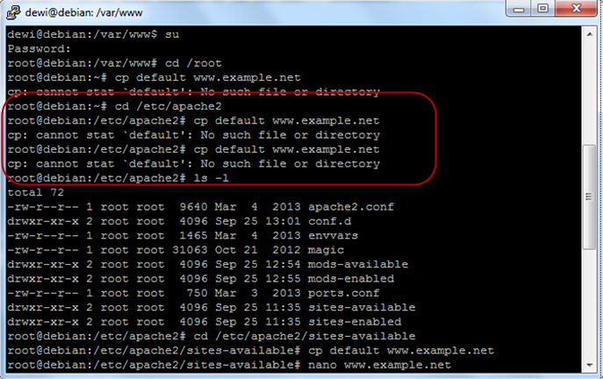

1. Lalu edit file tersebut menggunakan editor teks sehingga menampung informasi berikut:

o ServerName [www.example.net](http://www.example.net)

o DocumentRoot /var/www/example

o <Directory /var/www/example/>

o AllowOverride All

1. Langkah berikutnya adalah aktivasi situs tersebut dengan perintah a2ensite [www.example.net](http://www.example.net).

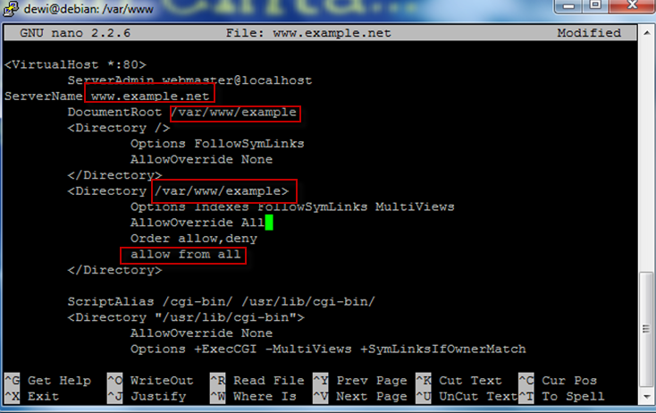

1. Restart service apache2 dengan perintah service apache2 reload.

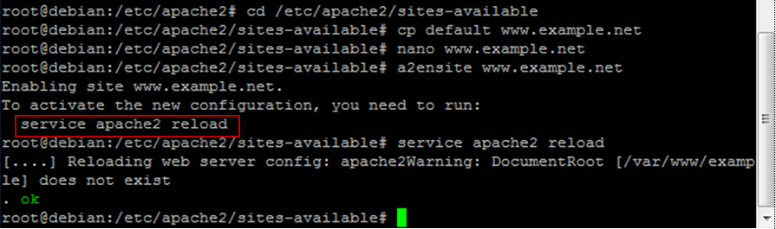

**2 KONFIGURASI DIREKTORI SERVER**

a. Buat direktori /var/www/example sesuai dengan yang tercantum di langkah 1c dengan perintah mkdir /var/www/example. Direktori ini merupakan basis direktori dari situs www.example.net.

b. Upload atau buat file pada direktori yang sudah dibuat tersebut sebagai tampilan/isi dari situs yang diinginkan.

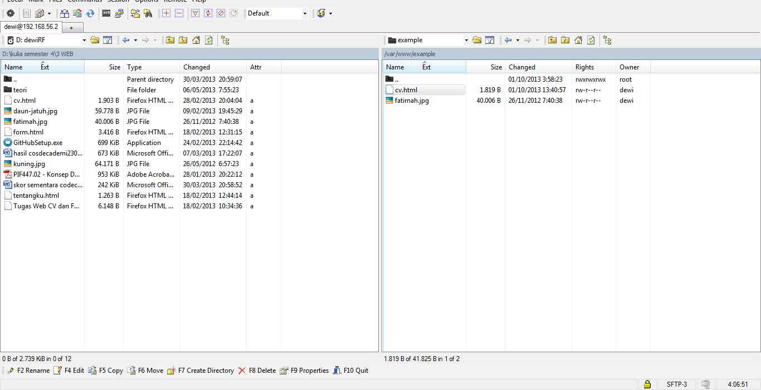

**3 KONFIGURASI NAME SERVER**

Agar situs www.example.net bisa diakses dari browser di komputer kita, maka alamat tersebut harus didaftarkan di DNS yang kita gunakan. Akan tetapi jarang kita memiliki hak untuk mengkonfigurasi DNS, sehingga cara termudah adalah dengan menambahkan informasi server tersebut pada file C:\Windows\System32\Drivers\etc\hosts di komputer kita. 192.168.56.2 www.example.net

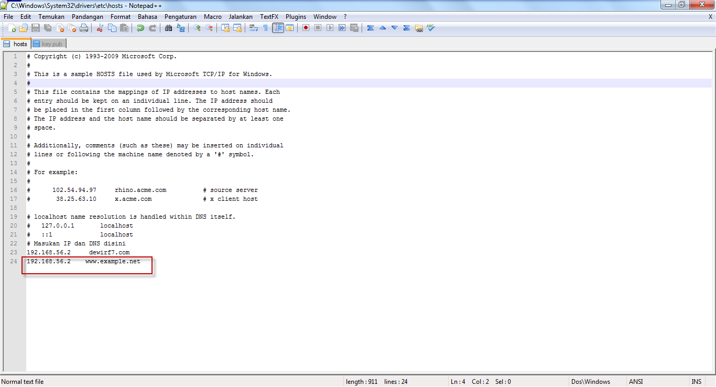

Hasil setelah di buka di web browser

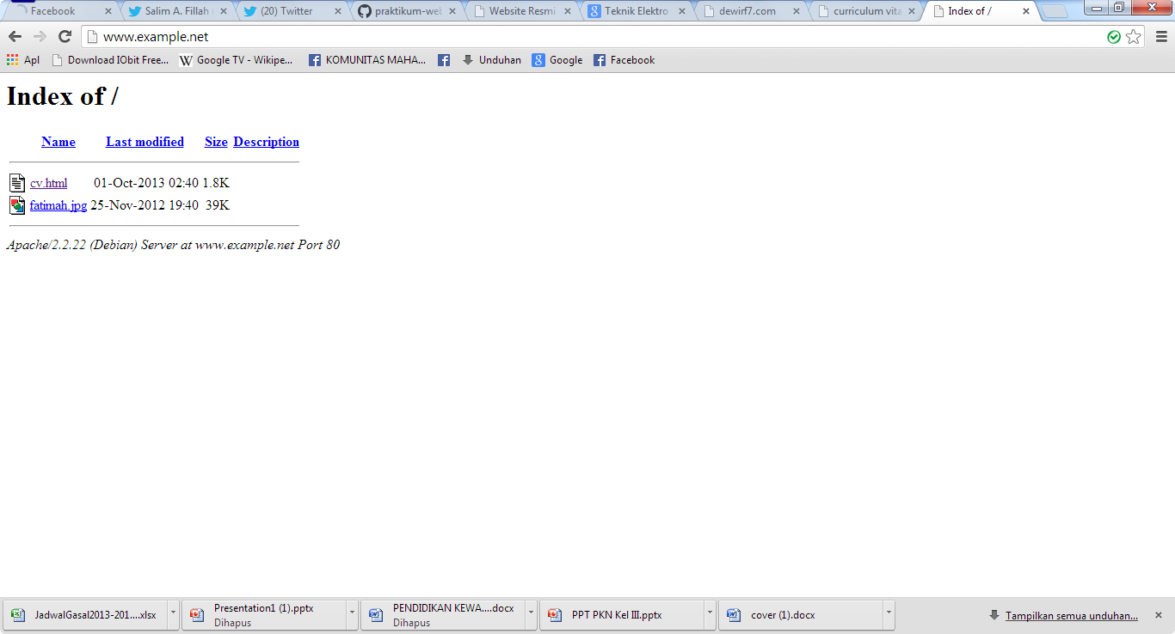

1. **LATIHAN**
2. Program PHP

Dalam pembuatan aplikasi web instruksi-instruksi PHP akan dikombinasikan dengan elemen-elemen HTML. Meskipun PHP yang digunakan untuk mengbungkus keseluruhan dokumen HTML, namun sebaiknya hal ini tidak kita lakukan. Selain dapat menyulitkan pembacaan kode, langkah ini kurang efisien. Sebagai contoh ketikkan kode program berikut :

* Source Code

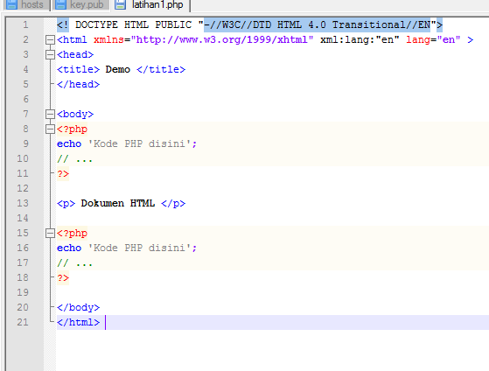

* Pemindahan data

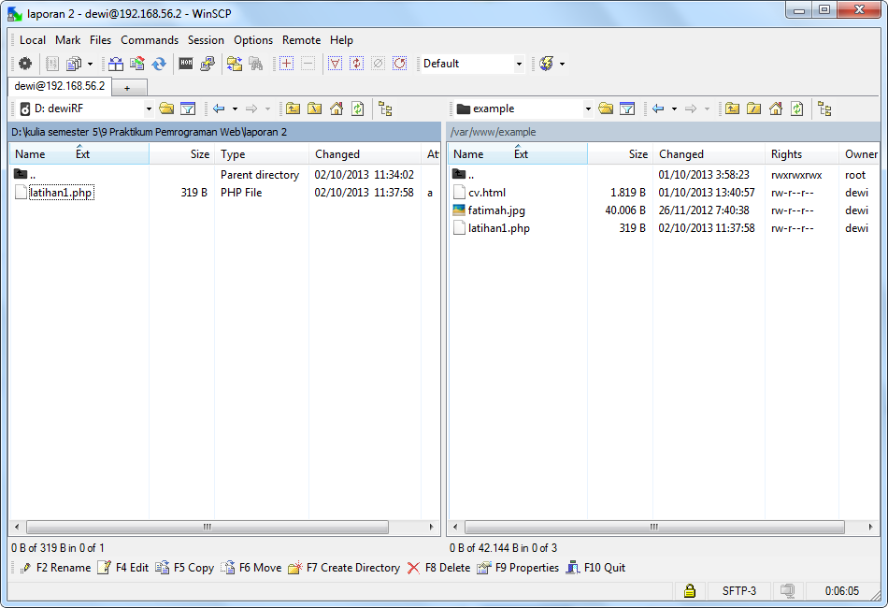

* Hasil

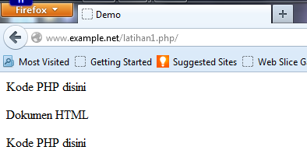

Berkenaan dengan kombinasi ini, tag-tag PHP juga menyediakan shortcut

untuk meringkas penulisan kode. Shortcut ini umumnya digunakan ketika

ingin menuliskan kode-kode kecil di dalam HTML.

* Source Code

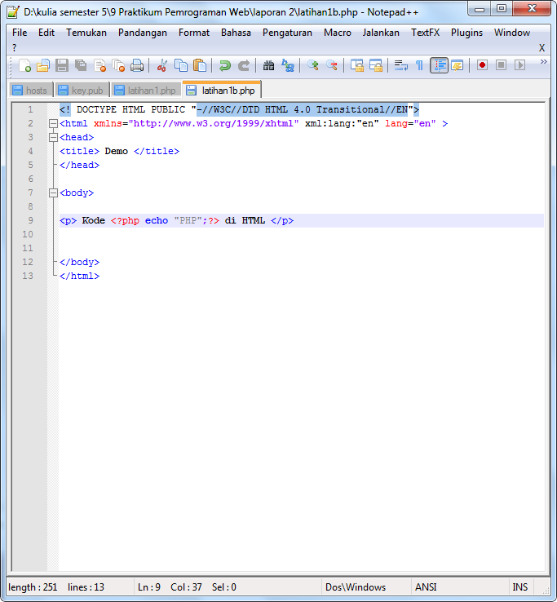

* Hasil

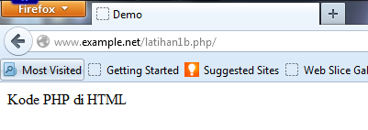

1. **Variabel**

Sebagaimana diketahui, variabel diidentifikasikan melalui karakter dollar ($)

dan diikuti nama variabel. PHP mengizinkan kita untuk mendeklarasikan dan

meng-*assign* suatu nilai sekaligus pada saat variabel akan digunakan.

* Source Code

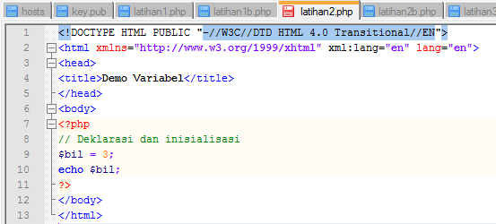

* Hasil

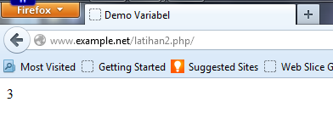

Di tahap pengembangan, kita bisa memanfaatkan fungsi var_dump() atau

print_r() untuk memudahkan pemeriksaan variabel.

* Source Code

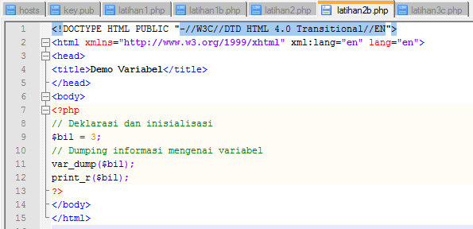

* Hasil

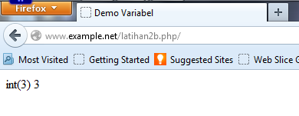

Apabila Anda ingin memeriksa apakah suatu variabel di-set atau tidak,

gunakan konstruksi bahasa isset(). Konstruksi bahasa ini juga dapat

digunakan untuk memeriksa beberapa variabel sekaligus.

* Source Code

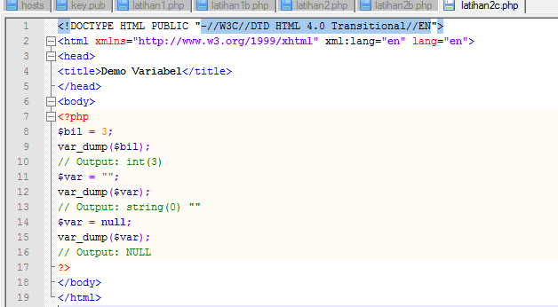

* Hasil

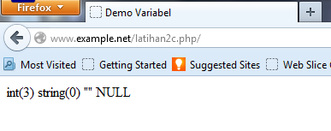

1. **Tipe Data dan Casting**

PHP menyediakan fungsi-fungsi berawalan is_ yang dapat dimanfaatkan

untuk menguji tipe data suatu variabel.

* Source Code

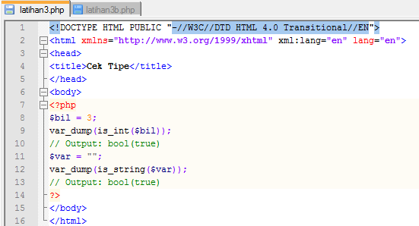

* Hasil

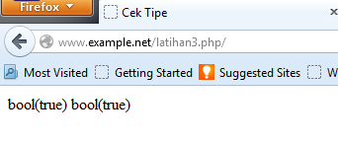

* Source Code

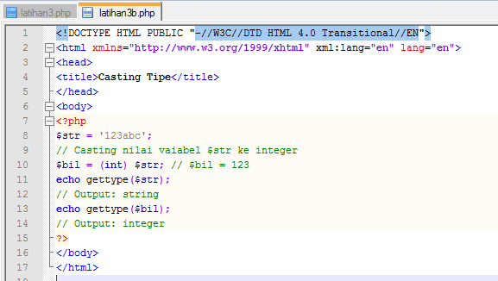

* Hasil

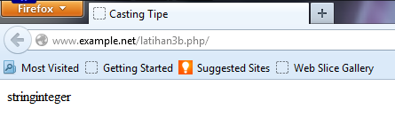

1. **Pernyataan Seleksi**

Pernyataan seleksi untuk pengambilan keputusan merupakan bagian dari

bahasa pemrograman yang sangat penting. Pernyataan-pernyataan

pengambilan keputusan di PHP diklasifikasikan ke dalam empat bagian: if,

if-else, if-elseif, dan switch.

 Pernyataan if

Pernyataan if terdiri dari suatu ekspresi dan sebuah statemen atau blok

statemen yang dieksekusi apabila ekspresi bernilai true.

* Source Code

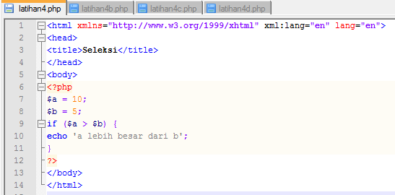

* Hasil

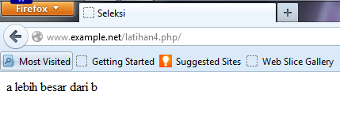

Pernyataan if-else

Pernyataan ini sebenarnya merupakan ekspansi dari pernyataan if. Di sini

blok pertama akan dieksekusi manakala ekspresi bernilai true, sebaliknya—

jika ekspresi bernilai false—blok kedua yang dieksekusi.

* Source Code

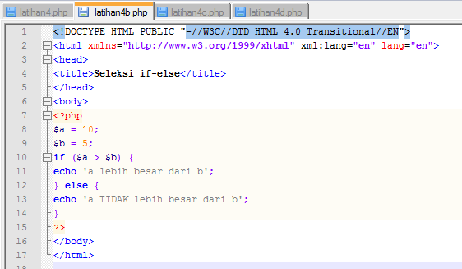

* Hasil

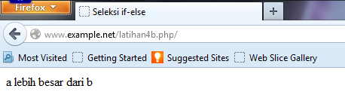

 Pernyataan if-elseif

Pernyataan ini sebenarnya merupakan ekspansi dari if-else, di mana di

ditambahkan lagi blok if-elseif. Bentuk pernyataan if-elseif

memungkinkan kita untuk menciptakan seleksi yang lebih kompleks.

* Source Code

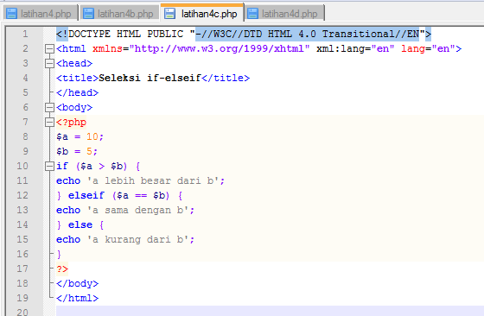

* Hasil

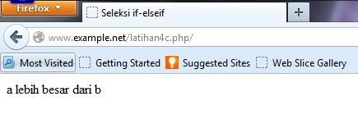 Pernyataan switch

Pernyataan switch merupakan sebuah pernyataan *control flow* yang dimulai

dengan suatu ekspresi dan mentransfer kontrol ke satu kasus berdasarkan nilai

ekspresi.

* Source Code

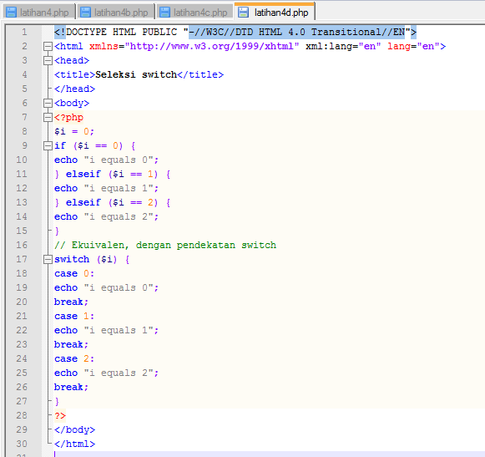

* Hasil

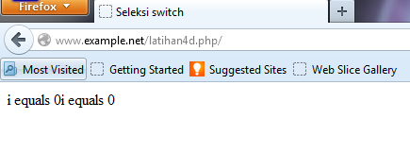**5. Pengulangan**

Bagian ini akan menguraikan jenis-jenis dan implementasi struktur kontrol

perulangan.

 Pengulangan while

Pada pernyataan ini, ekspresi akan dievaluasi dan pengulangan dieksekusi jika

dan hanya jika ekspresi bernilai true.

* Source Code

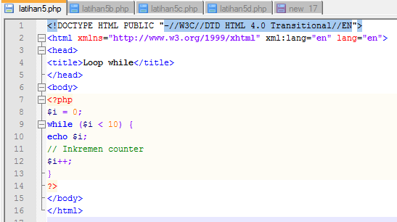

* Hasil

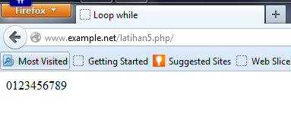

 Pengulangan do-while

Bentuk pengulangan ini mirip dengan while, kecuali bahwa ekspresi

pengontrolan pengulangan dilakukan di akhir blok. Ini juga berarti bahwa

blok pengulangan akan dieksekusi sedikitnya satu kali, meskipun ekspresi

bernilai false.

* Source Code

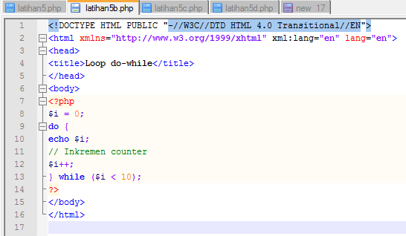

* Hasil

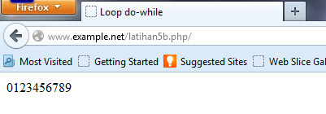

 Pengulangan for

Pernyataan pengulangan ini paling banyak digunakan di dalam program,

khususnya ketika jumlah iterasinya sudah diketahui.

Struktur pengulangan for terdiri dari tiga bagian: ekspresi inisialisasi, kondisi

perulangan, dan ekspresi inkremen.

* Source Code

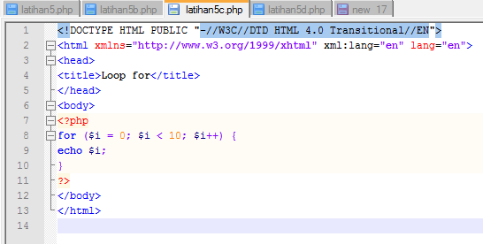

* Hasil

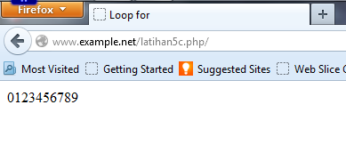

 Pengulangan foreach

Sebagai tambahan, PHP juga menyediakan konstruksi foreach yang dapat

digunakan untuk melakukan iterasi di array atau koleksi.

* Source Code

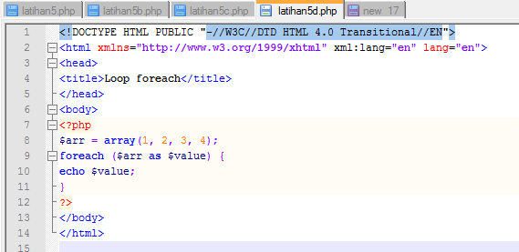

* Hasil

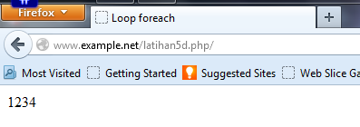

1. **Fungsi dan Prosedur**

angat membantu dalam mengorganisir kode

program dan menerapkan aspek guna ulang. Di PHP, pembuatan fungsi dan

prosedur menggunakan sintaks sama, di mana yang membedakan hanya

pengembalian nilai.

* Source Code

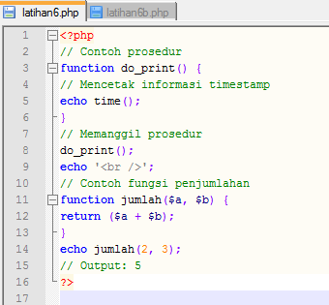

* Hasil

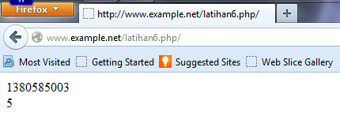

 Argumen Fungsi/Prosedur

Suatu fungsi dapat memiliki nol atau lebih argumen. Adapun jika diperlukan,

juga bisa dideklarasikan argumen yang sifatnya opsional. Deklarasi ini

sekaligus menginisialisasi nilai default pada argumen. Selain itu, argumen

opsional harus diletakkan di urutan paling belakang.

<?php

* Source Code

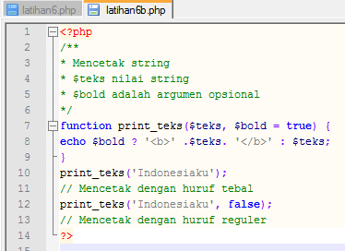

* Hasil

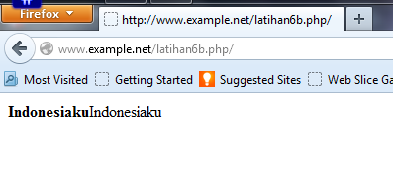

1. **STUDI KASUS**
2. Buat fungsi greeting yang menerima argumen integer jam (format 24 jam) dan mengembalikan nilai string (Selamat Pagi, Selamat Siang, atau Selamat Malam). Jika nilai tidak memenuhi maka akan mengembalikan string kosong.

* Source Code

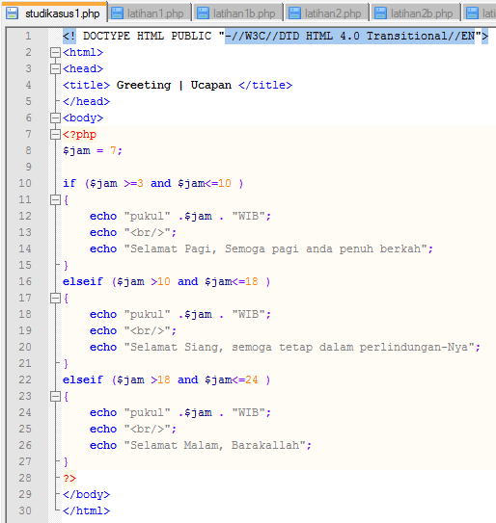

* Hasil

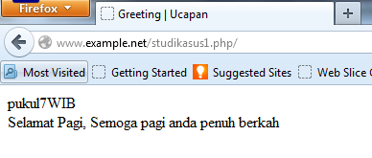

1. Buat fungsi sederhana untuk men-generate matriks sel pada tabel. misalkan diberikan argumen 3 (baris) dan 4 (kolom), maka program akan menampilkan baris dan 4 kolom sel.

* Source ode

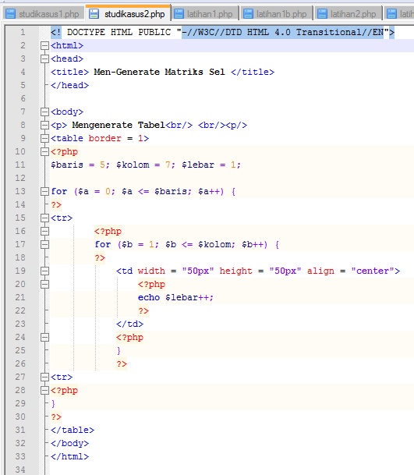

* Hasil

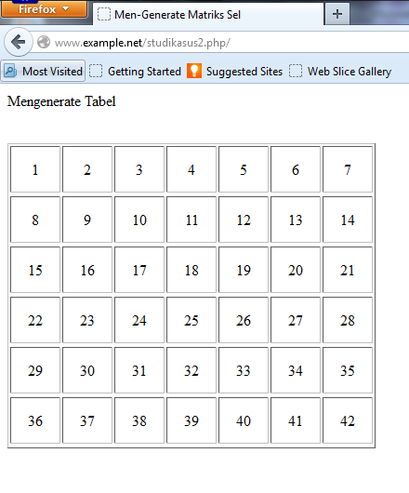

1. **TUGAS PRAKTIKUM**
2. Uraikan secara singkat mengenai passing argument di PHP dan berikan contoh passing by value dan by reference.
3. Passing By value

Passing by value adalah Argumen fungsi yang dilewatkan secara pass by value (default dalam php) berarti membuat copy dari argumen yang asli sehingga argumen asli tersebut tidak ikut berubah dengan adanya proses pada fungsi terhadap argumen tersebut. Secara default, semua nilai yang di-pass masuk atau keluar dari fungsi adalah passing by value, bukan by reference. Ini berarti PHP membuat copian dari nilai original dan nilai copian itulah yang kita akses dan kita manipulasi, bukan nilai originalnya. Dengan begitu bagaimanapun kita ubah nilai itu, tidak akan mengubah nilai originalnya.

Sintaks:

<?php

function jumlah($nilai) {

$nilai++;

}

$input=6;

jumlah($input);

echo $input;

?>

1. Passing By Reference

Passing by reference adalah Argumen fungsi yang dilewatkan secara pass by reference berarti membawa argumen asli ke dalam fungsi sehingga argumen asli tersebut akan ikut berubah dengan adanya proses pada fungsi terhadap argumen tersebut. Berbeda dengan passing by value yang bersifat mengkopi, passing by reference memberikan nilai aslinya untuk diakses dan dimanipulasi. Untuk mengubah jadi passing by reference, kita hanya cukup menambahkan operator & pada argumennya. Sintaks:

<?php

function jumlah(&$nilai) {

$nilai++;

}

$input=6;

jumlah($input);

echo $input;

?>

1. Buat program sederhana untuk menggenerate sel tabel secara fleksibel. Tekniknya buat sebuah fungsi yang menerima argumen berupa jumlah sel dan jumlah kolom. Jadi pembentukan sel tabel didasarkan pada nilai jumlah sel dan jumlah kolom yang diberikan. Sebagai contoh, hasil program dengan argumen 12 (sel) dan3 (kolom) diperlihatkan gambar :

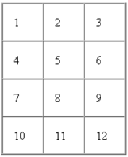

Untuk contoh argument 10 dan 4 dipelihatkan gambar :

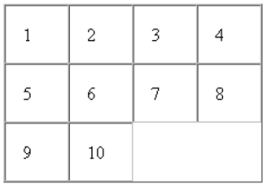

* Source Code

**Prak2.html**

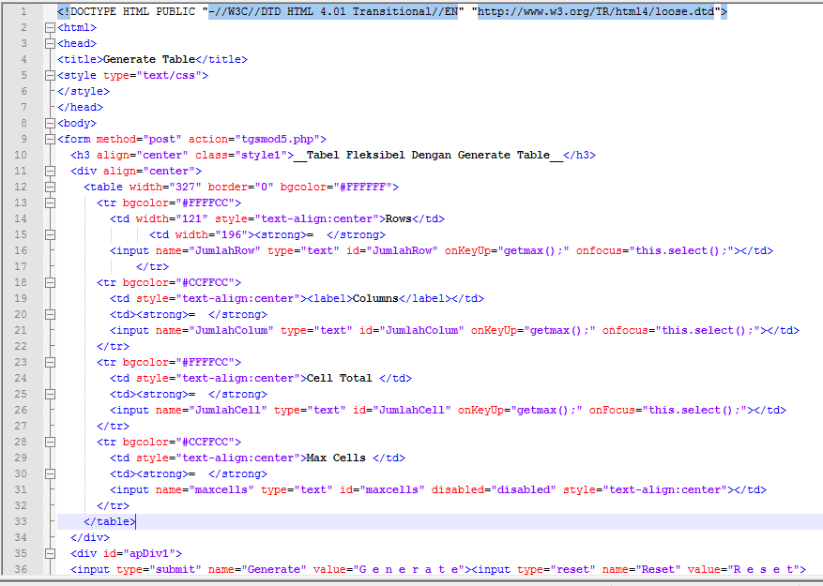

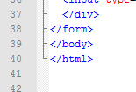

Prak3.js (Java Script)

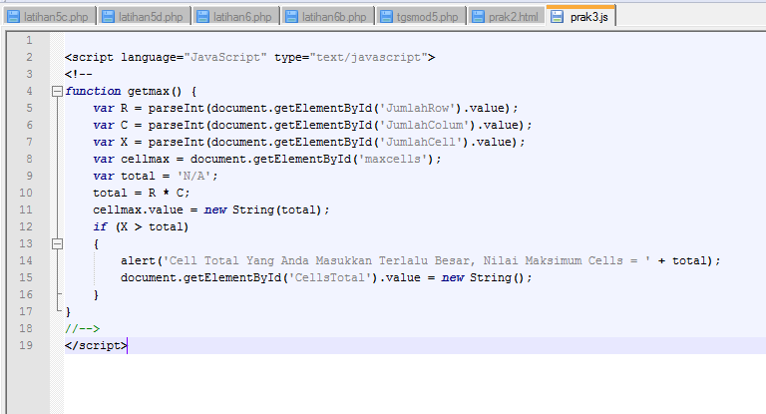

Tgsmod5.php

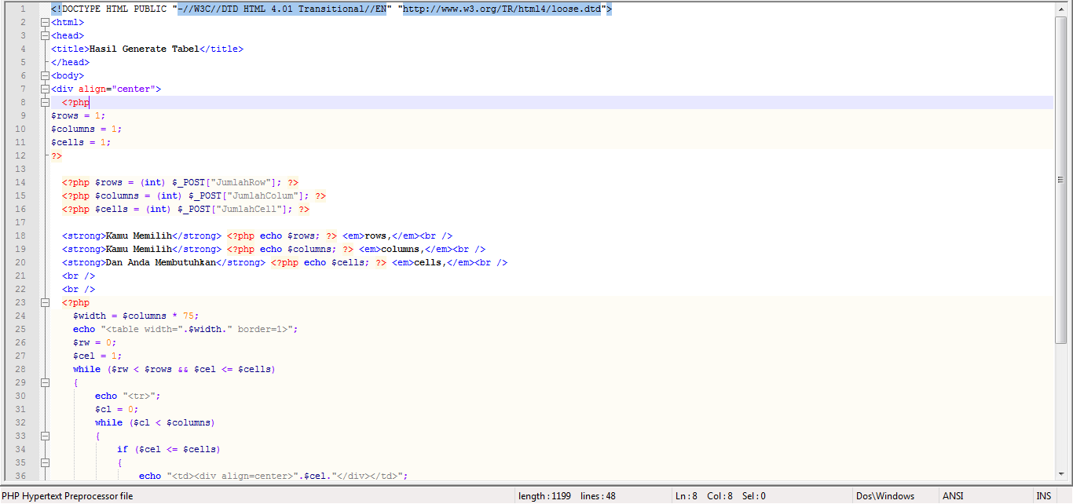

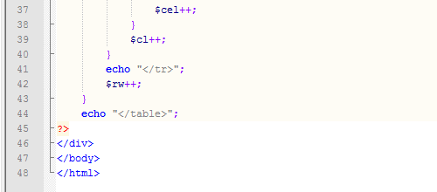

* Hasil

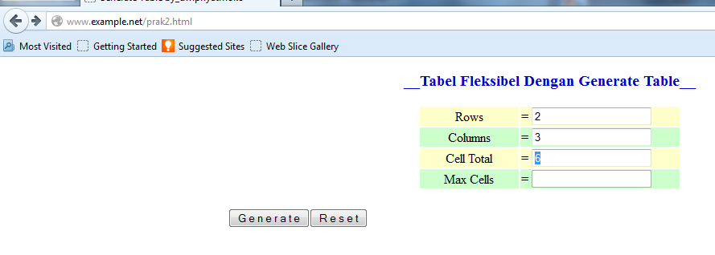

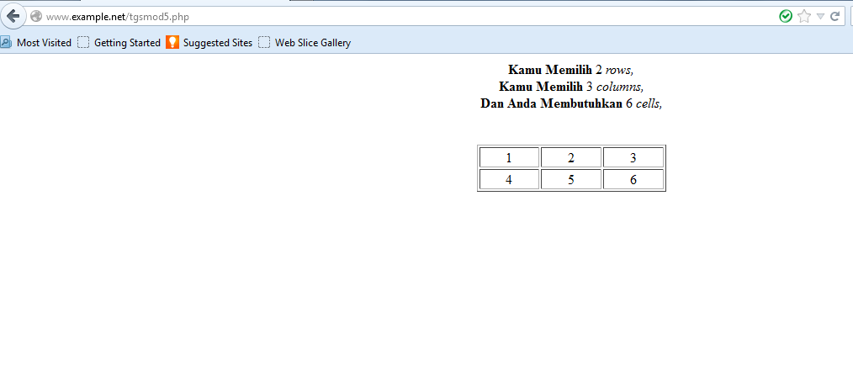

* Keterangan

Pada program ini menggunakan **tiga source code**, yang pertama adalah prak2.html. prak2.html ini berisi source code untuk membentuk tabel warna kemudian pada soucecode html ini terdapat sytaks yang menghubungkan dengan *.php . yang kedua, source code dengan ekstensi .php. tgs5.php ini berisi tentang pembentukan tabel setelah memasukan kode tabel dalam program. Yang ketiga java script berisi tentang menampilkan jumlah dari masing-masing sel.

1. **KESIMPULAN**

* PHP merupakan kepanjangan dari PHP Hypertext Preprocessor yang merupakan bahasa berbentuk skrip yang ditempatkan dalam server dan diproses di server salah satu bahasa web scripting yang powerfull digunakan untuk membuat halaman web yang dinamis.
* PHP dijalankan dalam file berekstensi .php, .php3 atau .phtml, itu tergantung dengan settingan PHP anda, tetapi secara umum ekstensi file PHP adalah .php Kode PHP menyatu dengan tag – tag HTML dalam satu file.
* PHP terdapat operator artimatika, assignment, bitwise, perbandingan, logika , increment / decrement yang kesemuanya sama dengan C++ dalam cara penggunaannya.
* Tipe data pada php terdiri dari yaitu boolean, integer, float, dan string. Dua tipe gabungan yaitu array dan object, dan sisanya adalah tipe khusus.
* Pada pembuatan fungsi atau prosedur didalam php terdapat dua jenis pengembalian nilai yaitu secara passing by value dan passing by reference.

1. **DAFTAR PUSTAKA**

Coirul, Rahmat.2010. “Pembuatan Tabel Fleksibel denga PHP” <http://choeicruut.blogspot.com/2010/03/pembuatan-tabel-fleksibel-dengan-php.html> diakses pada tanggal 1 Oktober 2013

Rokhi, Muhammad. 2010. “Passing By Value Dan Passing By Reference” <http://rochipunya.wordpress.com/category/dunia-kampus/> diakses pada tanggal 1 Oktober 2013